2019年高考物理二轮复习受力分析与共点力的平衡专项训练

1.如图所示，光滑半球形容器固定在水平面上，O为球心．一质量为m的小滑块，在水平力F的作用下静止于P点．设滑块所受支持力为F_{N}，OP与水平方向的夹角为θ.求F与F_{N}的大小.
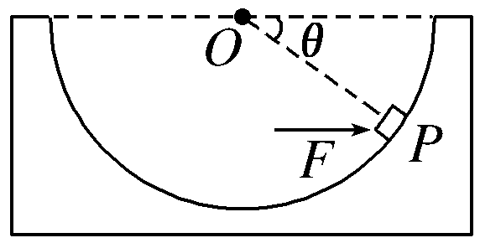

2．如图所示，重力G₁=10N的物体A与重力G₂=50N的物体B用跨过定滑轮的轻绳连接，B放在水平桌面上，且绳BO呈水平状态，AO段处于竖直状态.已知B与水平桌面间的最大静摩擦力f_{m}=8N，为了使A，B均保持静止状态，则可对B施加一个水平向左的拉力F，试确定拉力F大小的范围.
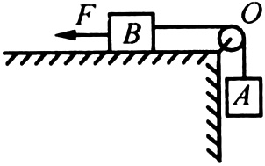

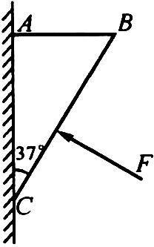
3．直角劈形木块（截面如图）质量m=2kg，用外力顶靠在竖直墙上，已知木块与墙之间最大静摩擦力和木块对墙的压力成正比，即f_{m}=kF_{N}，比例系数k=0.5，则垂直作用于BC边的外力F应取何值木块保持静止.（g取10m/s²，sin37°=0.6，cos37°=0.8）

4．如图所示，在倾角θ=30°的粗糙斜面上放一物体，重力为G，现用如图所示方向的拉力F=G拉物体，物体恰好能够在斜面上做匀速直线运动，求物体与斜面间的动摩擦因数μ.
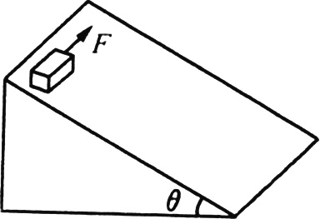

5．如图所示，光滑金属球的重力G=40 N。它的左侧紧靠竖直的墙壁，右侧置于倾角θ=37°的斜面体上。已知斜面体处于水平地面上保持静止状态，sin 37°=0.6，cos 37°=0.8。求：
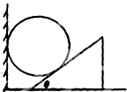
（1）墙壁对金属球的弹力大小；
（2）水平地面对斜面体的摩擦力的大小和方向。

【答案】（1）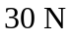 （2），方向水平向左

6．（16分）如图所示，质量为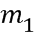的物体甲通过三段轻绳悬挂，三段轻绳的结点为，轻绳水平且端与站在水平面上的质量为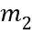的人相连，轻绳与竖直方向的夹角物体甲及人均处于静止状态。（已知，，取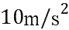。设最大静摩擦力等于滑动摩擦力）求：
（1）轻绳、受到的拉力分别是多大？
（2）人受到的摩擦力是多大？方向如何？
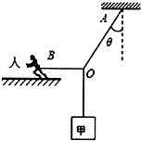
（3）若人的质量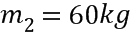，人与水平面之间的动摩擦因数为，欲使人在水平面上不滑动，则物体甲的质量最大不能超过多少？

【答案】（1）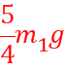 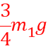 （2），方向水平向左 （3）

